北 京 林 业 大 学
2025学年—2026学年第 1 学期 程序设计基础 实验报告书
专 业： 计算机类 班 级： 计算机类25-2
姓 名： 玄尚 学 号： 251002213
实验地点： 学研 T01 任课教师： 王春玲
实验题目：实验1 程序设计结构
实验环境：Visual Studio Code (GCC)
- 实验目的
1．熟悉C程序的开发环境；
2．能够编辑、编译、运行简单的C程序，掌握C程序的基本结构；
3．具备根据实际需要，设计选择结构中的关系、逻辑表达式的能力；
4．能够熟练使用各种循环语句；
5．能够使用一些常见算法进行循环控制。
- 实验内容
1. 编写程序，实现如下功能：求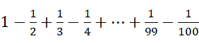值。
思考：注意分数之前的符号，什么时候为正什么时候为负？
2. 编写程序，实现如下功能：求出200到300之间的数，且满足条件：它们三个数字之积为42，三个数字之和为12。
思考：如何求出一个三位数的百位、十位和个位？
- 实验步骤及结果
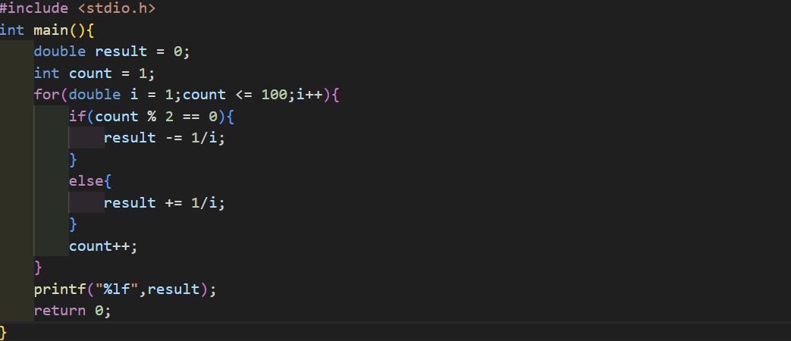
测试用例:
测试结果:
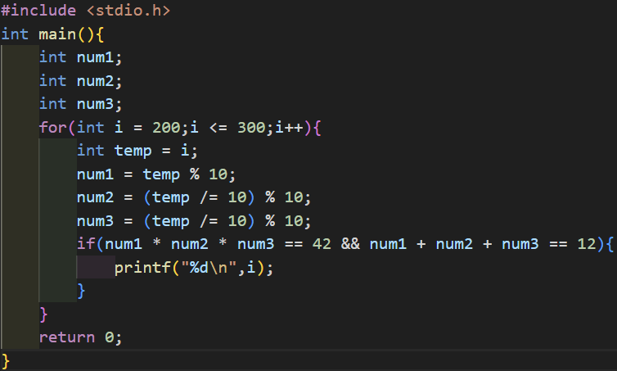
测试用例: 200~300数字
测试结果: 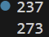
- 实验分析
在编写程序1中，我一开始用一个变量i来同时完成判断奇偶项和结果的计算，但是结果总是显示1.00而不是预期结果。经过分析，发现问题出在了变量i为整型，这就导致了无论i经过怎样的计算，其结果总是会输出为整型而非浮点型，进而导致了计算结果的错误.解决方法是，另声明一个变量count，让count完成计算中奇偶项的判断，而将i设为浮点类型完成计算。
本次程序编写实验中，我收获了对变量数据类型灵活运用的经验，在编写程序2中，我意识到/=的操作会导致i的值改变，进而使最后结果的输出有误，所以我将i的值赋给临时变量temp，让temp完成计算结果，i用于输出打印。

